Resolució de problemes

Com resolem un problema matemàtic?

Eina per aprendre

1 | Llegeix el problema atentament diverses vegades.  Imagina’t la situació com si fos una història.
2 | Identifica la pregunta o allò que et demana el problema.
3 | Identifica les dades claus.
4 | Planteja una estratègia.  (Escriure una llista per organitzar la informació, fer dibuixos, esquemes, descompondre el problema en parts més petites, utilitzar objectes físics com el material manipulatiu…)
5 | Executa el pla que has plantejat.
6 | Revisa si la teva resposta té sentit dins el context del problema.
7 | Dona resposta a la pregunta (recorda afegir les unitats)
8 | Comprova que el resultat final sigui correcte.

Modelatge

Les classes de 4t ha anat a una sortida al Liceu de Barcelona per anar a escoltar unes de les obres més importants de Rossini. En total, són 52. Per tal d’arribar al teatre, han fet ús del transport públic. Quan han pujat al vagó, tots i totes les alumnes s’han assegut. Si el vagó compta amb 90 places, i quan han pujat ja hi havia 18 persones assegudes, quants seients estan ocupats? Quants en quedaven lliures abans de pujar al vagó?

Les classes de 4t ha anat a una sortida al Liceu de Barcelona per anar a escoltar unes de les obres més importants de Rossini. En total, són 52. Per tal d’arribar al teatre, han fet ús del transport públic. Quan han pujat al vagó, tots i totes les alumnes s’han assegut. Si el vagó compta amb 90 places, i quan han pujat ja hi havia 18 persones assegudes, quants seients estan ocupats? Quants en quedaven lliures abans de pujar al vagó?

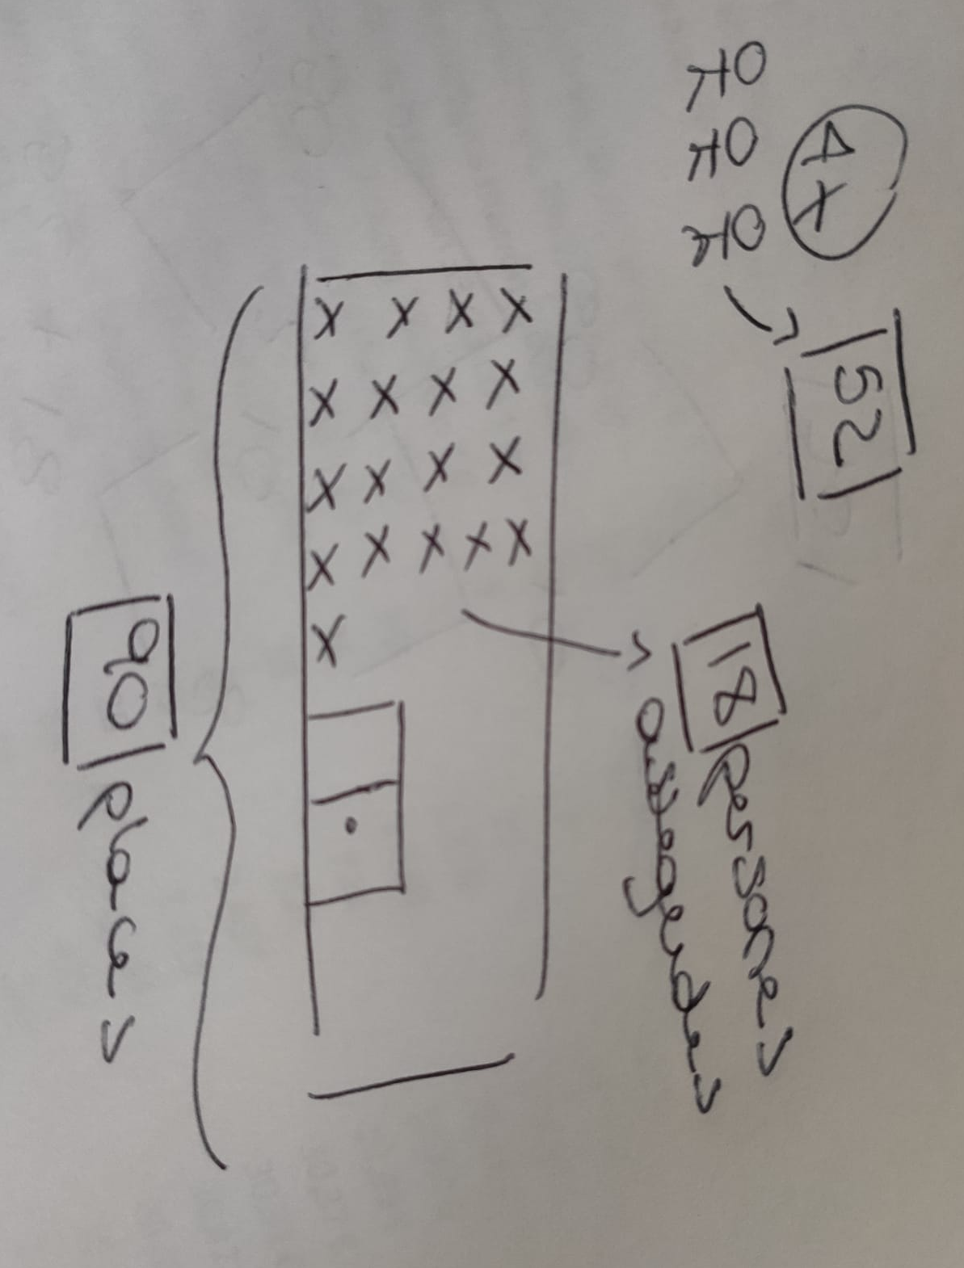
Exemple de contextualització del problema a partir d’una representació gràfica:

Possibles estratègies de resolució:
Quants seients estan ocupats?
Descomposició | Arrels | Arrodoniment | Salts
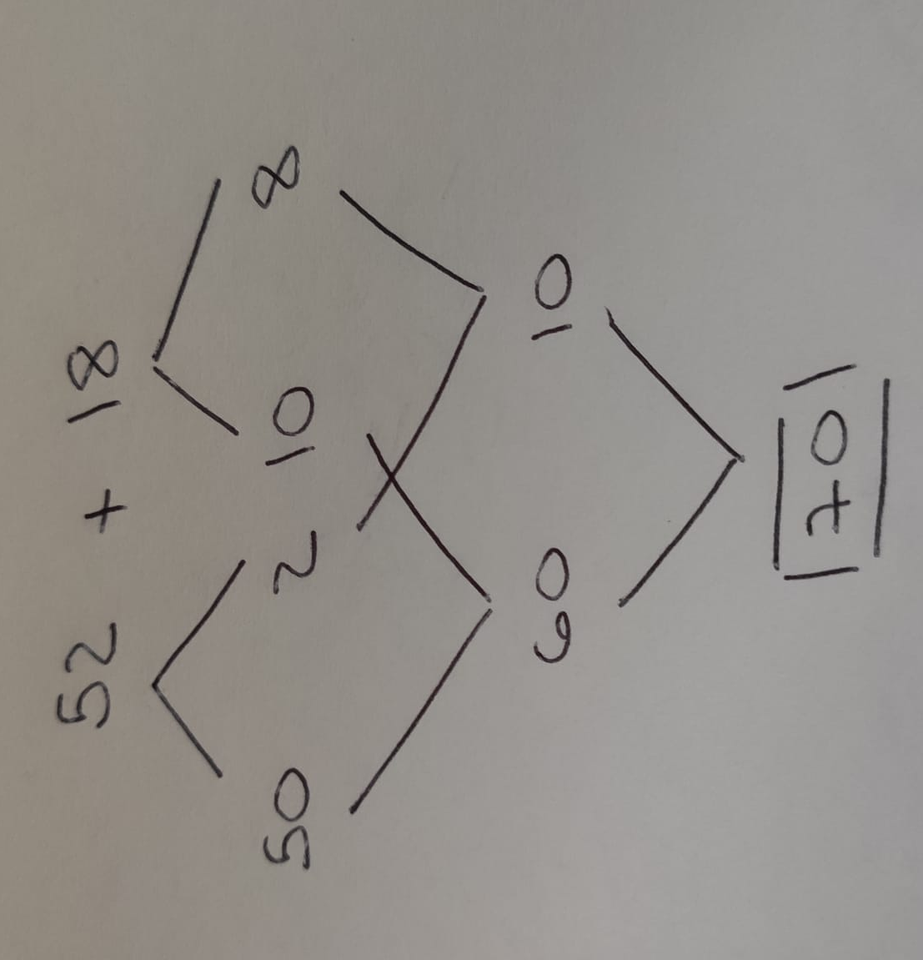 | 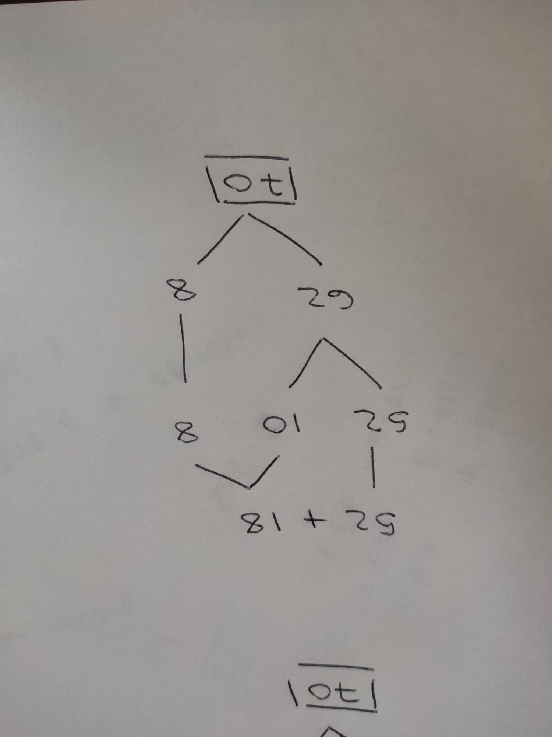 | 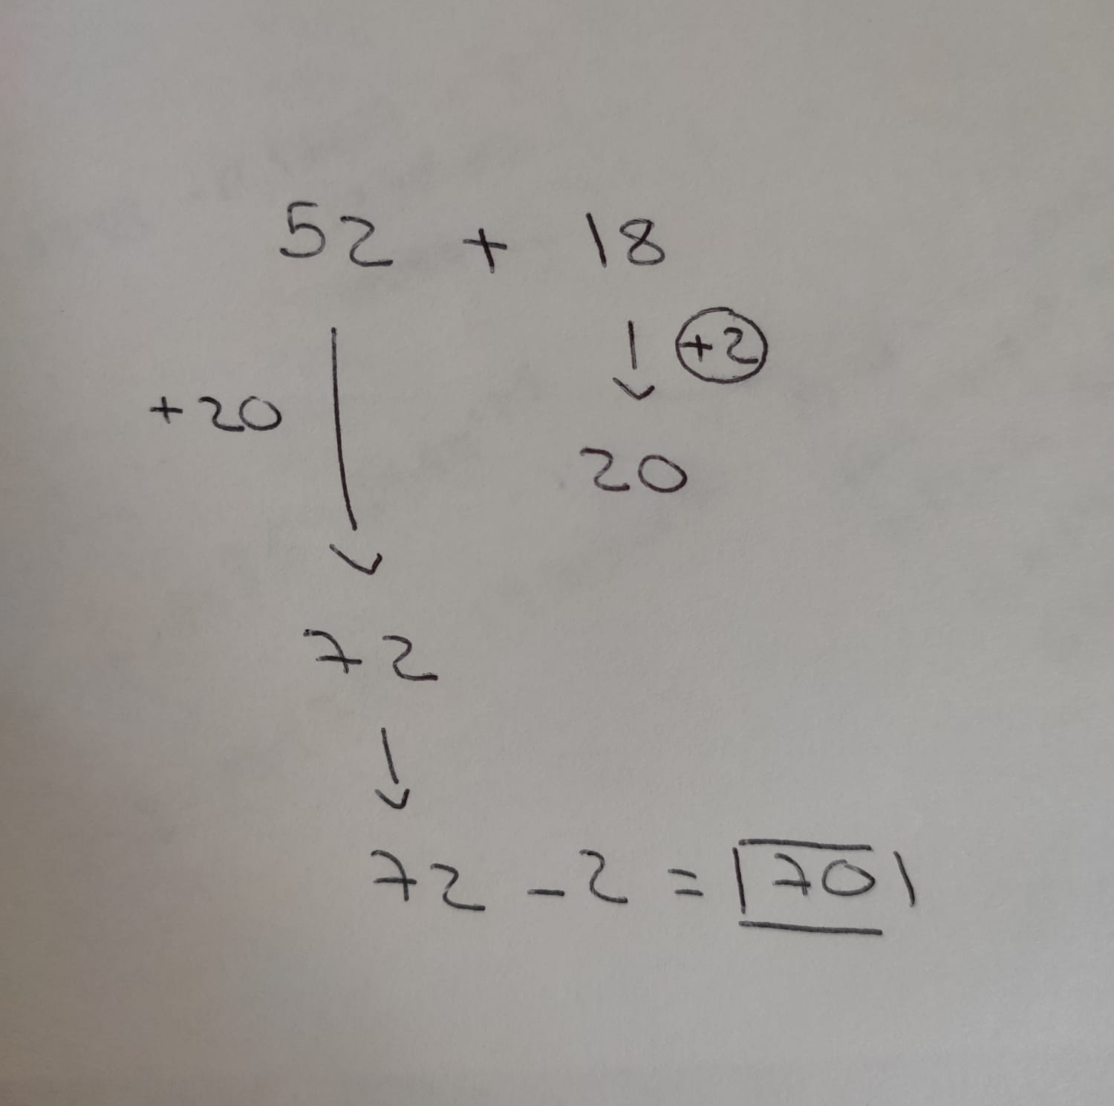 | 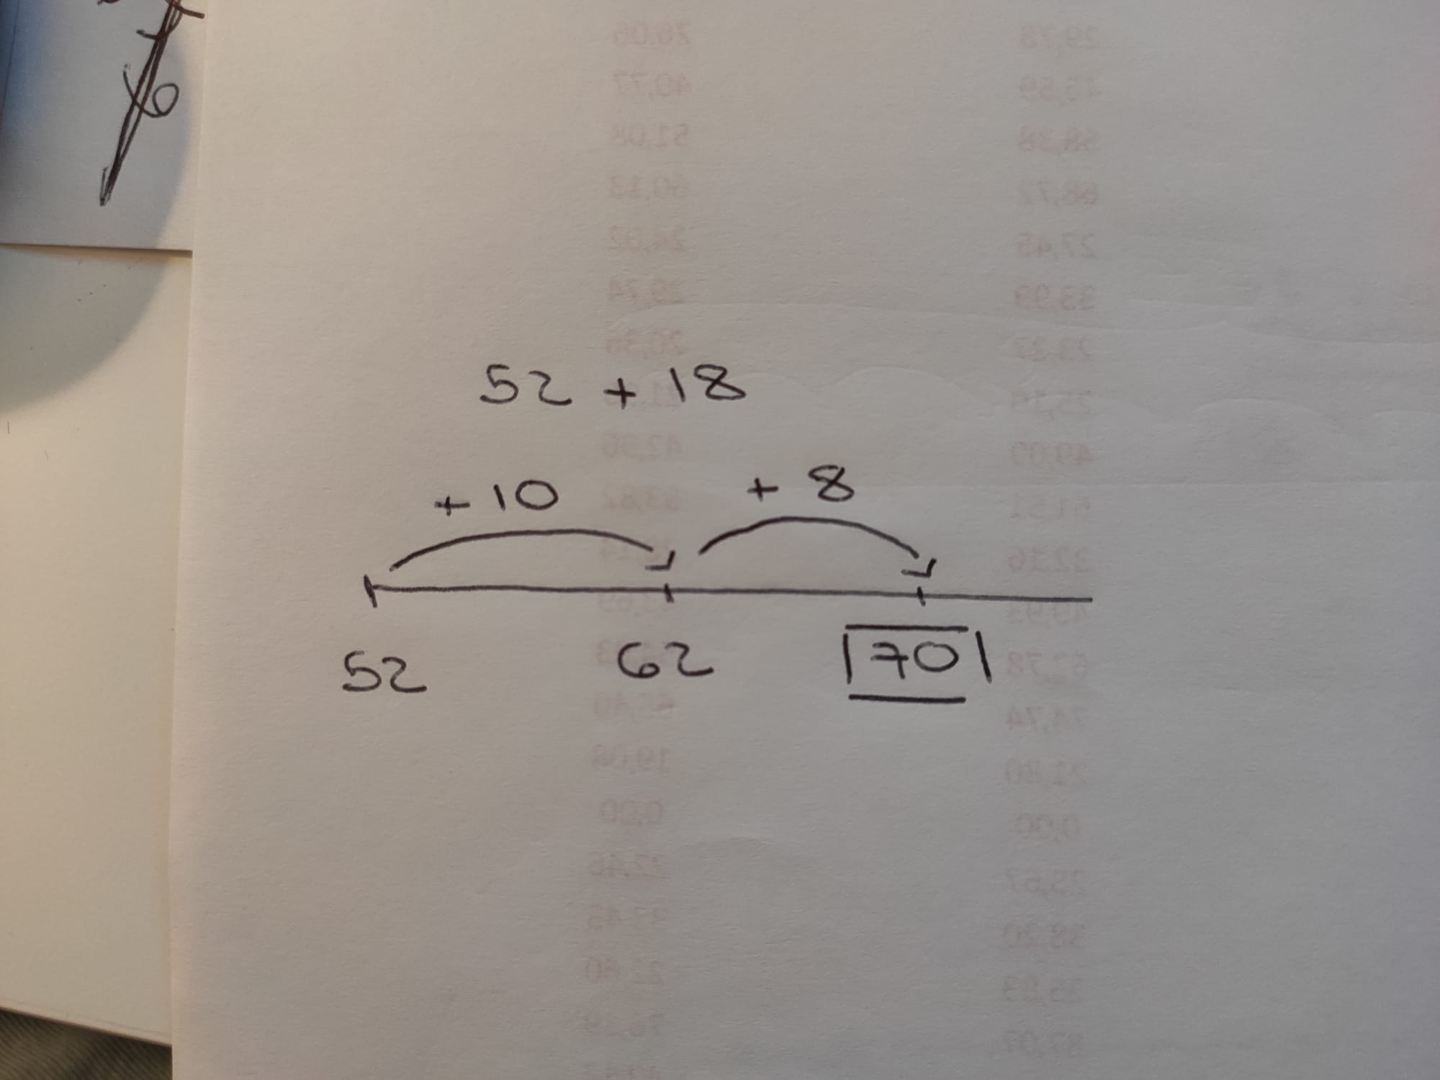

Quants en quedaven lliures abans de pujar al vagó?

Descomposició | Arrodoniment | Salts
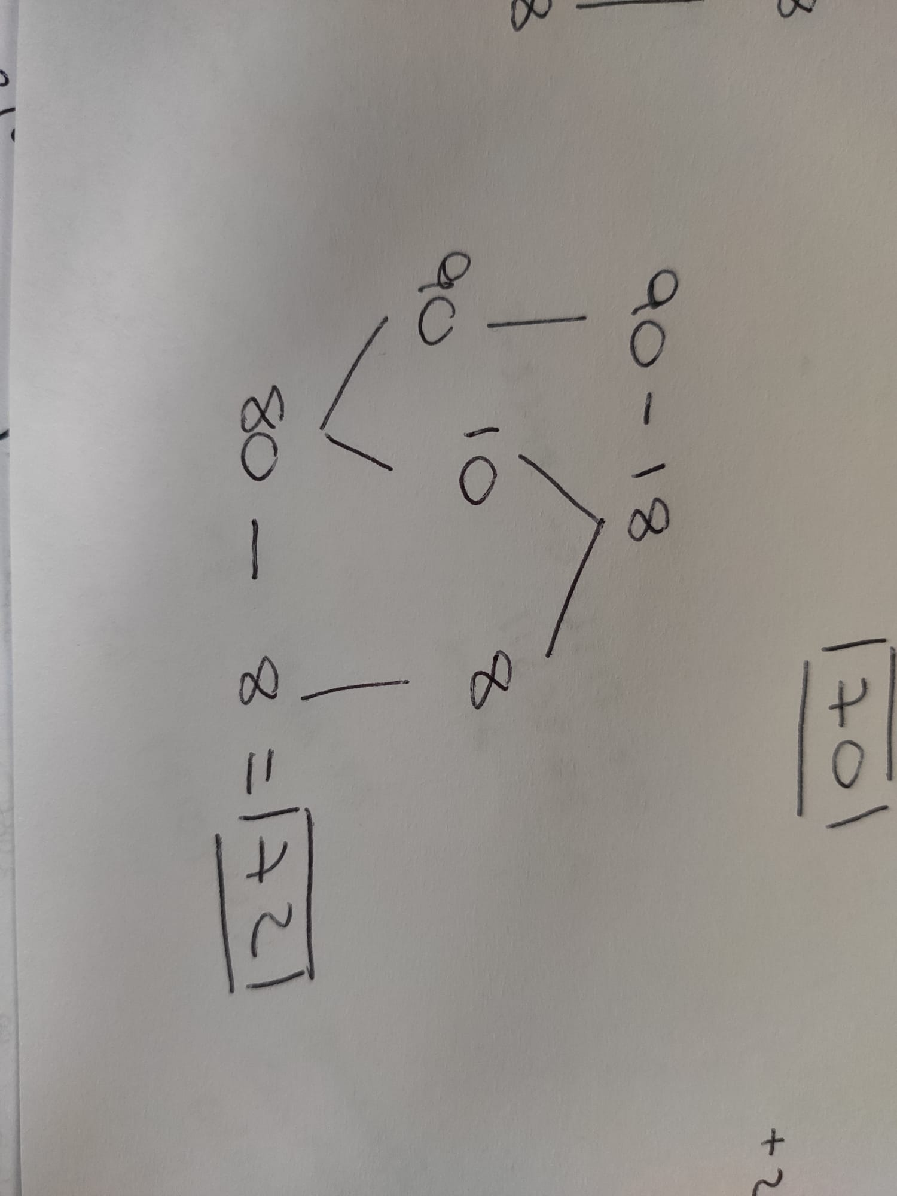 | 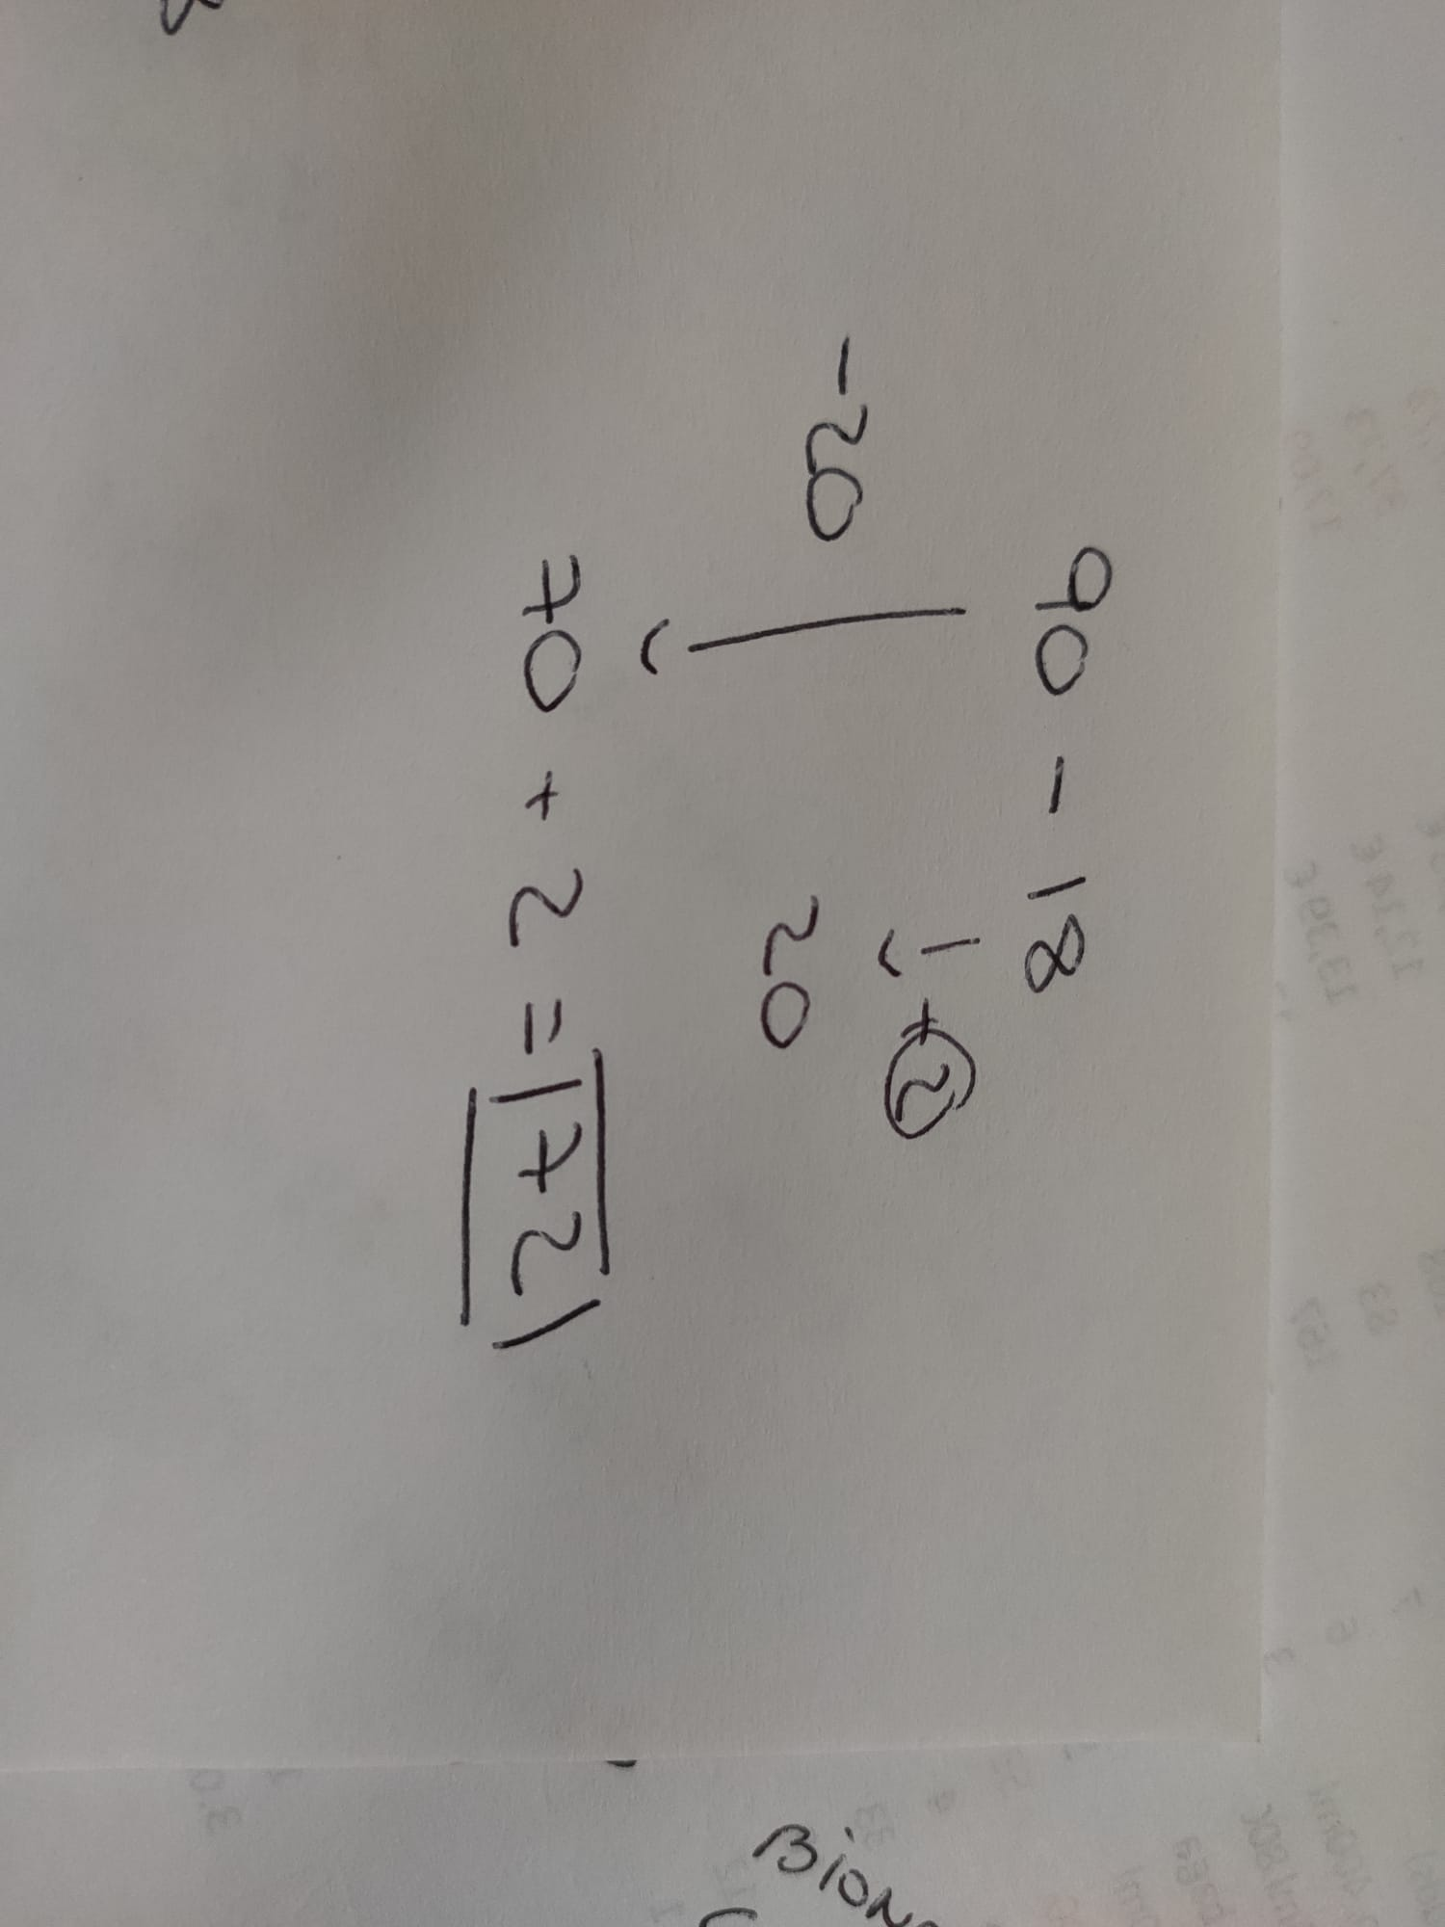 | 